Упражнение №9

Аускултация на белите дробове

(цялостно представяне с внимание към част 1-

същност на аускултацията, правила и ред на аускултацията, запознаване с нормалните видове дишане )

Практическо упражнение за усвояване на представения физикален метод за изследване на дихателната система

Част 1

**Аускултация на белия дроб**

Аускултацията е един от физикалните методи на изследване на човешкото тяло, който се прилага и при изследване на дихателната система. При този метод се преслушва белия дроб на пациента чрез стетоскоп, като се установява характера на дишането, липсата или наличието на добавени шумове- хрипове и/или плеврално триене.

Методът е прилаган още от Хипократ, чрез допиране на ухото на лекаря до тялото на пациента.

* По- късно , през 1816 година френският лекар Рене Лаенек **(**[**René-Théophile-Hyacinthe Laennec**](http://en.wikipedia.org/wiki/Renee_Theophile_Hyacinthe_Laennec)**)** въвежда понятието ***mediate auscultation***- индиректна аускултация, която е различна от [***immediate***](https://en.wikipedia.org/wiki/Immediate_auscultation) ***auscultation***- директна аускултация, при която лекарят допира ухото си до гръдния кош на пациета. Индиректната аускултация се извършва чрез инструмент, наречен наречен от него **stethoscope**, от гръцката дума *στήθος[stethos]* (гръден кош) и *σκοπός [skopos]- гледам.*

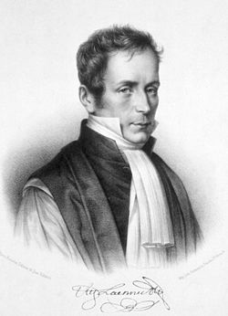

Рене Лаенек Рене Лаенек аускултира пациент пред студенти

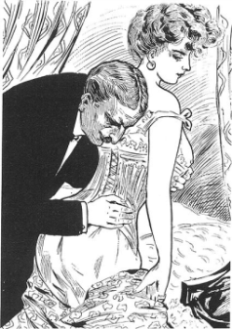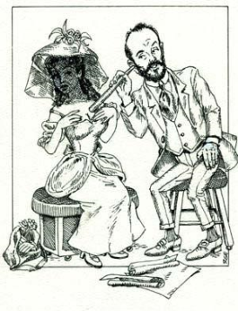

* *Директна и индиректна аускултация*

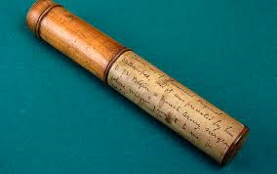 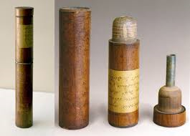

* *Първоначално създаденият от Лаенек стетоскоп е направен от дърво и е моноаурален ( за едно ухо).*

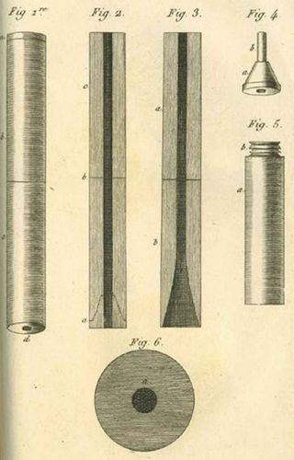 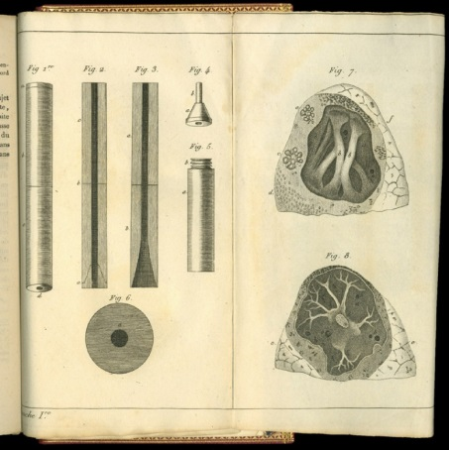 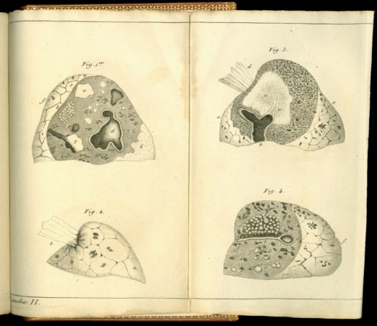

* Рисунки на стетоскоп, напвени от Laennec.

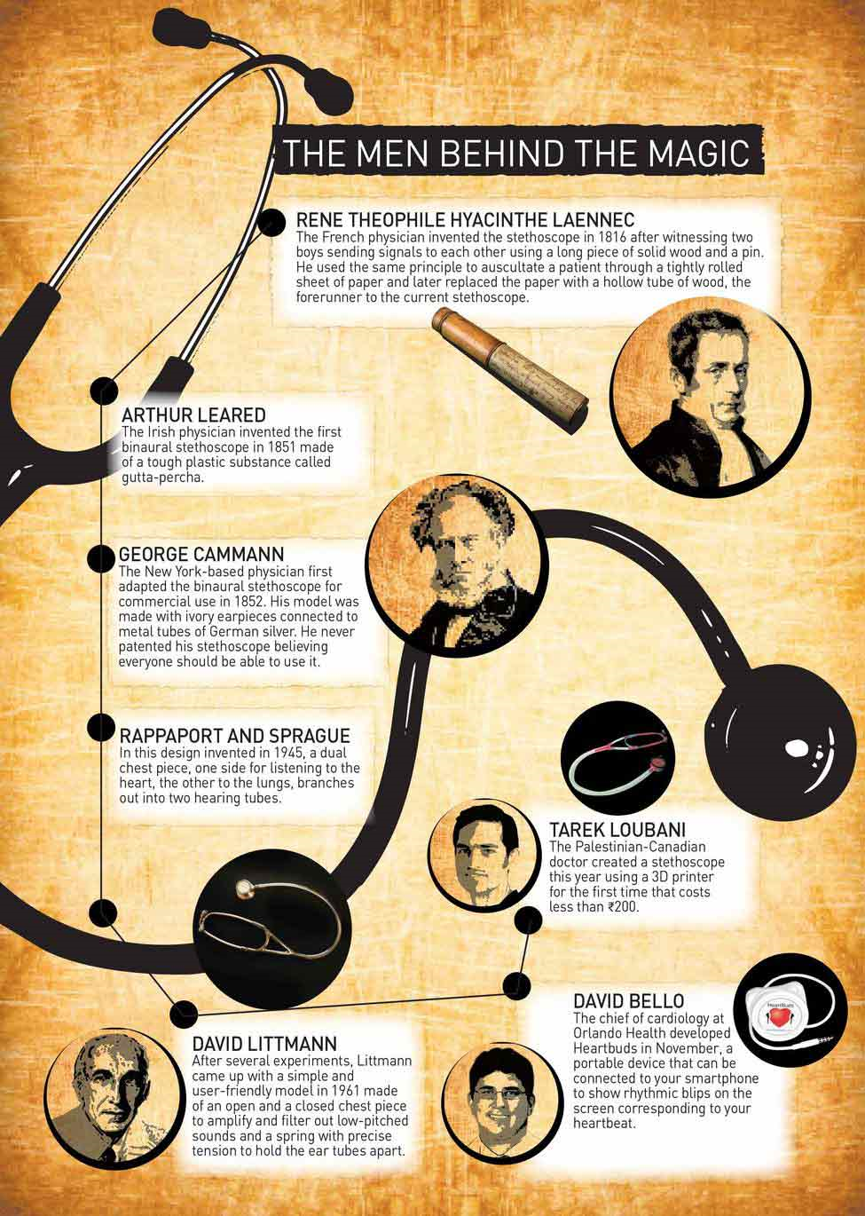

Преглед на създаването и усъвършенстването на стетоскопа.

* 1851 Arthur Leared открива бинауралния стетоскоп (стетоскоп за двете уши) .
* 1852 George Cammann усъвършенства дизайна на стетоскопа за фабрично производство, като този дизайн се превръща в стандарт от тогава насам.
* . 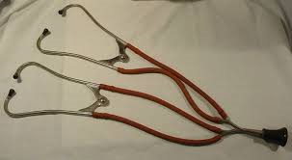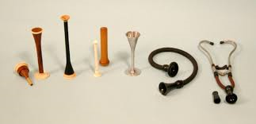

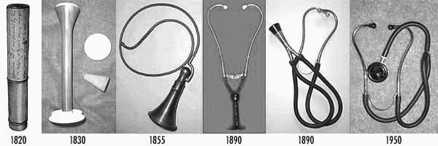

* Стетоскопът с 2 страни- мембрана и фунийка, е създаден от Rappaport и Sprague през ранните години на 20 век.
* **Фунийката провежда по-добре нискочестотните шумове**
* **Мембраната провежда по- добре високочестотните шумове**

**Аускултация на белия дроб**

**Препоръки при аускултация:**

* Поставете внимателно оливите на стескопа в двете си уши, като отворът им да е с посока към носа- така ще следва нормалния ход на слуховия проход
* Ако стетоскопът има мембрана и фунийка, проверете чрез леко докосване коя е активната част- шумът от докосването е по- силен при активната.
* Погрижете се мембраната и/или фунийката да са топли- с температура близка до тази на тялото на болния. Студеният стетоскоп ще създаде дискомфорт.
* Поставянето на мембраната или фунийката върху тялото на пациента трябва да е плътно, но без допълнителен натск.
* Постарайте се да не допирате тръбите на стетоскопа до тялото или дрехите на пациента- това създава допълнителни шумове. Понякога възникват шумове при окосмяване на пациента.
* Пациентът трябва да е разсъблечен, за да имате директен достъп до аускултираната част.
* Стаята трябва да е топла- освен комфорта на пациента, това ще предотврати треперенето му, което би създало допълнителни шумове.
* При аускултация на белия дроб пациентът трябва да диша дълбоко- това води до хипервентилация, респ. до хипокапния, която пациентът усеща като замайване. Дайте почивка на пациента и по-късно продължете аускултацията.

**Аускултация на белия дроб**

* В седнало, право и легнало положение
* Преди и след изкашляне
* Начин на дишане на пациента- с отворена уста, както при произнасяне на звука „о”- покажете на пациента!
* Разсъблечен болен, затоплени стая и стетоскоп
* Аускултиране на всички области симетрично и навсякъде, където има белодробен паренхим –
  + да се спазва определен ред- винаги се слуша сравнително, на симетрични места, последователно отляво и отдясно
  + започва се от белодробните върхове, пекторално, аксиларно и дорзално
* Целта на аускултацията е да установи:
  + Продължителност на фазата на вдишването спрямо тази на издишването / приемат се за равни
  + Продължителност на фазата на издишването
  + Характер на дишането в двете фази
  + Наличие на прибавени шумове
    - характер
    - локализация
    - отношение към фазите на дишане

**Ред на аускултацията- аускултира се последоватeлно отпред, аксиларно и дорзално. Избягват се скапулите! Върху скапулите не се прави палпация, перкусия и аускултация на белия дроб!**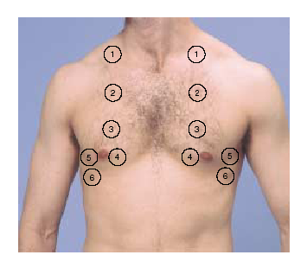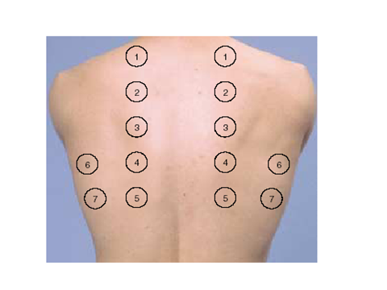

**Проекция на белодробните лобове върху гръдната стена- дава представа в кой лоб е болестният процес, довел до появата на патологична аускултаторна находка.**

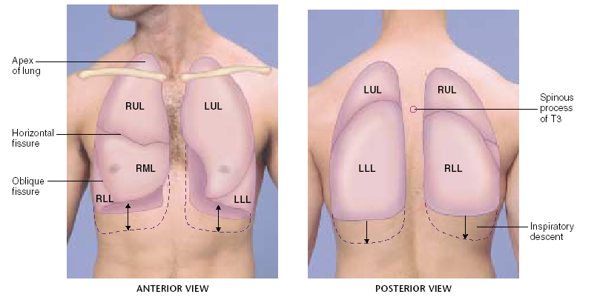

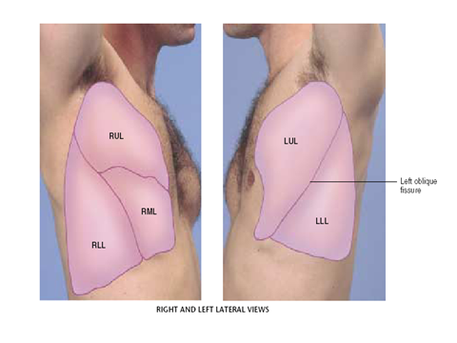

**Основни видове дишане**

* Везикуларно
* Бронхиално
* Други видове дишане

**Основни нормални видове дишане**

* **Нормално бронхиално дишане**
  + Нормално бронхиално дишане
    - Чува се еднакво в двете фази на дишането
    - Механизъм на образуване- в големите дихателни пътища, когато въздухът преминава през трахеята и през гласната цепка
    - Характеристики – звученето му може да се имитира чрез произнасяне на -хе ; -хи ; -ха; - ху пред мембраната на стетоскопа
    - Места, в които то се чува нормално- ларинкс, трахея- manubrium sterni, върху С7 -когато се чуе бронхиално дишане извън тези места, то е патологично.
* **Нормално везикуларно дишане** 
  + **Нормално** везикуларно дишане- с мек, духащ характер, като произнасяне на “Ф“; чува се през целия инспириум и през първата трета на експириума
  + Образува се при преминаване на въздуха през терминалните бронхиоли и навлизането му в алвеолите
  + Нормално се чува на всички аускултаторни места, където има белодробен паренхим, освен в зоните на нормалното бронхиално дишане.
  + Физиологични отклонения:
    - ***Усилено***везикуларно дишане – при кърмачета (пуерилно дишане), при деца и млади хора с тънки гръдни стени, бременни жени, при физическо усилиие с дълбоко дишане.
    - ***Отслабено* –** при повърхностно дишане; при затлъстяване- дебели гръдни стени

Част 2

**Патологични находки при аускултация**

**Патологични видове дишане**

* + **Патологично бронхиално дишане**
    - Чува се на местата, в които обичайно дишането е везикуларно.
    - Условия за провеждане и образуване- диаметър на дихателните пътища над 2 см; отворени приводящи бронхи, близост до гръдната стена
    - Патологични промени, при които има патологично бронхиално дишане
      * Възпалителни инфилтрати и уплътнения-
        + Крупозна пневмония в стадий на хепатизация - бронхите в инфилтрата остават отворени, а самият инфлтрат провежда по-силно бронхиалното дишане през тези бронхи.
      * Компресионна ателектаза – притискане на паренхима от преврален излив или туморна формация- бронхите са отворени, а паренхимът е уплътнен и провежда звука по-добре.
      * Големи и повърхностни каверни
      * Над плеврални изливи – по механизма на компресионната ателектаза.
      * Отворен пневмоторакс, торбовидни бронхиектазии, ТБК бронхаденит у деца
  + **Патологично везикуларно дишане**
    - Усилено, изострено, остро- обичайно се чува в здравата гръдна половина при засягане на другата гръдна половина от болестен процес. Може да се чуе и при пневмосклероза- в тези случаи може да се чуе и бронхо-везикуларно дишане
    - Отслабено везикуларно дишане:
      * емфизем, бронхити, стеснение на големите дихателни пътища-ларинкс, трахея, бронхи; над неоплазми, плеврални изливи, тумори, пневмоторакс; гръдна травма с фр-ра на ребра, невралгии
    - Везикуларно дишане с удължено издишване- ХОББ, емфизем, пристъп на астма- обичайно е **отслабено везикуларно дишане с удължено издишване**
    - Грапаво, нечисто дишане- от добавени шумове, резултат от оток и наличие на секрети по бронхиалната лигавица, които я правят неравна- напр. при остър и хроничен бронхит,.
    - Сакадирано дишане- вдишването и издишването са „насечени” от много кратки апноични паузи, в които дишането се задържа. Дължи се на неравномерност в съкращението на дихателната мускулатура- напр. при излагане на студ, втрисане, треперене и някои заболявания на нервната система.
* Други видове дишане
  + Смесено- бронхо-везикуларно-— дишане, при което в едната дихателна фаза се установява везикуларно (инспириум), а в другата — бронхиално дишане (експириум)- напр. при бронхопневмония, пневмосклероза и бронхиектазии, малки дълбоко разположени инфилтрати
  + Неопределено- нито бронхиално, нито везикуларно-над непълни инфилтрати и ателектази, при слабо дишане, при плеврални изливи
  + Преходно- междинно, наподобява по характер на смесеното
  + Метаморфозиращо- променя характери си в една и съща фаза на дишането- когато бронхът променя лумена си в една фаза на дишането; над каверни; над големи бронхиектазии
  + Амфорично образува се в каверни (кухини) с опънати стени, вентилирани от свободен бронх; при отворен пневмоторакс- има тембър, който наподобява духане в стомна
  + Металично- при каверни с отворен приводящ бронх; отворен пневмоторакс; бронхиектазии; над изиви; над инфилтрати- има металически нюанс
  + sclerosiphonia – с рязък музикален характер, наподобява бронхиално дишане - при пневмокслероза
* **Прибавени шумове**
  + Хрипове-
    - образуват в бронхите и трахеята и се дължат на наличието в тях на бронхиален секрет, оточна течност, гной или кръв
    - чуват се само при дишане
    - Сухи/ rhonchi sicci
      * дължат се на натрупване на жилав секрет по бронхиалната стена, образуващ стеснение или наличие на жилави нишки, които трептят при преминаването на въздуха.
      * При бронхиалната астма сухите хрипове се дължат на оток, хиперсекреция и спазъм на малките бронхи и бронхиолите.
      * Rhonchi sonori – сухи хъркащи хрипове
        + с нисък тембър, наподобяват хъркане, образуват се в по-големите бронхи и трахеята
      * Rhonchi sibilantеs- свиркащи сухи хрипове
        + с висок тембър и музикален характер, установяват се при дълбоко дишане и при форсирано издишване. Образуват се в по-малките бронхи и в бронхиолите.
    - Влажни /rhonchi humidi — дължат се на преминаването на въздушната струя през течен секрет в бронхите и трахеята
      * в симетрични участъци на белите дробове- бронхит, двустранна бронхопневмония, белодробен застой при сърдечна недостатъчност
      * в ограничени зони- при туберкулоза, бронхиектазии

В зависимост от калибъра на дихателните пътища, в които се образуват се различават:

* + Дребни
  + Средни
  + Едри
    - * Звънливи-
        + в области, заобиколени с инфилтрати, уплътнения, ателектаза, тумори, в които се получават условия за резониране и добро провеждане на хриповете
      * Незвънливи
        + в области, където няма уплътнения и инфилтрати, а белодробната тъкан по-слабо провежда обертоновете на хриповете.
      * Металични
  + Крепитации- наподобяват триене на косми до ухото
    - чуват се само при вдишване
    - образуват се само в алвеолите при наличие на малко секрет, от който стените са слепнали
    - при инспириум стените се отлепват и разделят, при което се чува нежен пукот, който се долавя като крепитации
      * *Физиологични*- чуват се в белодробните основи сутрин след ставане от сън
      * *Патологични-* при белодробен оток, при бронхиолит, бронхопневмония, белодробен инфаркт, компресионна ателектаза, плеврален и перикарден излив.
      * *crepitatio indux;-* в началото на крупозната пневмония- стадий на хиперемия
      * *crepitatio redux –* в края на крупозната пневмония—стадий на резорбция
  + Плеврално триене
    - Дифузно
    - Ограничено- дължи се на неравности на плеврата:
      * при отлагане на фибрин при възпаление- сух плеврит
      * елиминация на азотни продукти през плеврата при хронична бъбречна недостатъчност
      * при ракови метастази и туберкулоза на плеврата
      * при заболявания на белите дробове, протичащи със симптоматични плеврити (пневмония, инфаркти)
* Характеристики
  + - * Чува се в определен участък, в двете фази на дишането, съпроводено е с болка при дишане.
      * Чува се близо до ухото, болката може да се засили при натиск със стетоскопа.
      * Звученето му е сравнявано със скърцането на обувките при ходене по студен сняг, със скърцане на ново седло при яздене на кон.
      * Триенето изчезва при събиране на течност между плеврите.
  + Други прибавени шумове
    - Stridor-силен сух хрип, чува се в двете фази на дишането- при стеноза на ларинкса, трахеята, бронхите; при компресия на трахеята, круп, ларингит
    - Stertor –едри влажни хрипове- при белодробен оток, агония, при изтощени болни, които не могат да изхрачат бронхиалния секрет.
    - Кардио-пулмонални хрипове – наличие на влажни хрипове, синхронни със сърдечната дейност, която раздвижва секрета в бронхите
    - Bronchofonia –
      * усилено и с повишена яснота предаване на гласа през паренхима към гръдната стена, долавяно чрез аускултация (нормално думите се чуват ясно над трахеята и големите бронхи, а над паренхима се чуват като боботене)
      * Чува се при уплътняване на белодробната тъкан (пневмония, компресонна ателектаза) или при наличието на кухини (абсцес, бронхиектазии, туберкулозни каверни)
    - Aegophonia – това е бронхофония с блеещ характер- на границата на големи изливи, над каверни и инфилтрати



